5. SINIF FEN BİLGİSİ: KUVVET VE HAREKET 3. TEST

1. Aşağıda kuvvet ile ilgili verilen bilgilerden hangisi yanlıştır?

A) Duran maddeyi hareket ettirir.
B) Hareket halindeki maddeyi durdurur.
C) Maddenin şeklini değiştirebilir.
D) Maddenin yönünü değiştiremez.

2. I. Salıncakta sallanmak
II. Masayı kaldırmak.
III. Çanta taşımak
Yukarıdaki ifadelerin hangilerinde kuvvetin etkisi vardır?

A) I-II B) II-III
C) I-III D) I-II-III

3. Aşağıdakilerden hangisi temas gerektiren temas gerektiren kuvvete örnek değildir?

A) Vincin yük kaldırması
B) Telin bükülmesi
C) Taşın yontulması
D) Buzdolabı kapağının kapatılması.

4. “Cisimlerin yere düşmesini sağlayan ve yerin merkezine doğru olan kuvvete………denir. ” cümlesinde noktalı yere aşağıdakilerden hangisi gelmelidir?

A) yerçekimi kuvveti B) çekme kuvveti
C) kaldırma kuvveti D) itme kuvveti

5. Yerçekimi kuvveti yerkürede hangi cisimlere etki eder?

A) Sadece hareketli cisimlere
B) Sadece hareketsiz cisimlere
C) Sadece canlı cisimlere
D) Hareketli ve hareketsiz tüm varlıklara
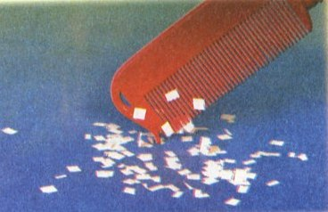
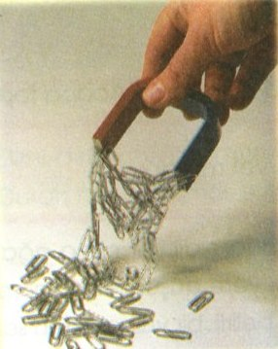
6.

I II III
Yukarıdaki resimlerden hangisi ya da hangileri temas gerektirmeyen kuvvetlere örnek olabilir?

A) I-II B) II-III
C) I-II-III D) I-III

7. Aşağıdakilerden hangisinden yapılan maddeler mıknatıs tarafından çekilemez?

A) demir B) nikel
C) kobalt D) karbon

8. Mıknatıs aşağıdaki cisimlerden hangisini çeker?
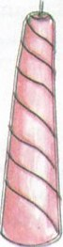

A) B)

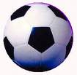
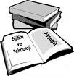

C) D)

9. Aşağıdakilerden hangisi doğrudur?

A) Mıknatısların aynı kutupları birbirlerini çeker.
B) Mıknatısların üç kutbu vardır.
C) Mıknatıs her uzaklıktaki maddeyi çeker.
D) Mıknatısların farklı kutupları birbirini çeker.

10. Bir eşyayı taşırken bazen tekerli araçlar kullanırız. Bu durumlarda tekerli araç kullanmamızın en öncelikli nedeni aşağıdakilerden hangisidir?

A) Sürtünmeyi artırmak.
B) Daha az zamanda taşımak.
C) Yolu uzatmak.
D) Sürtünmeyi azaltmak.
11. I. Beton zemin
II. Taş zemin
III. Toprak zemin
Yukarıdaki zeminlerde arabanın hareket ettiğini düşünürsek hareket kolaylığı, kolaydan zora nasıl sıralanır?

A) I-II-III B) I-III-II
C) II-I-III D) III-II-I

12. Aşağıdakilerin hangisinde sürtünme ile ilgili yanlış bir bilgi verilmiştir?

A) Cisimlerin hareketini bazen zorlaştırır, bazen kolaylaştırır.
B) Cisimleri durdurmak ve yavaşlatmak için kullanılır.
C) Cismin hareket etmesi için sürtünme kuvvetinin uygulanan kuvvetten küçük olması gerekir.
D) Buz zemindeki sürtünme kuvveti, ağaç zemindekinden daha çoktur.

13. Aşağıdakilerden hangisinin hareketinde hava direncini azaltarak önlemler alınmaz?

A) uçak B) otomobil
C) bisiklet D) paraşüt

14. Aynı anda bir metal kaşık ve bir plastik kaşığın yere düşme süresi farklıdır. Bunun nedeni aşağıdakilerden hangisidir?

A) Hava direnci B) Su direnci
C) Sıcaklık D) Hacim

15. Aşağıdakilerden hangisi sürtünmeyi azaltır?

A) Karlı yolda araç lastiklerine zincir takılması.
B) Futbolcuların krampon giymeleri.
C) Ağır yükleri tekerli araçla taşımak.
D) Bir yüzeyin yağlanması.
16. Aşağıdaki yüzeylerden hangisinde kayganlık en azdır?

A) Buzlu yüzey B) Yağlı yüzey
C) Islak yüzey D) Toprak yüzey

17. Sürtünme kuvveti genelde cismin hareketiyle zıt yönlüdür. Aşağıdakilerden hangisi bunun nedeni olamaz?

A) Hareket eden cisimleri hızlandırmak.
B) Hareket eden cisimleri durdurmak.
C) Hareket eden cisimleri yavaşlatmak.
D) Hareketi zorlaştırmak.

18. Aşağıdakilerden hangisinin hareketine hem su direnci hem de hava direnci etki eder?
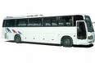
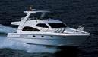
A) B)

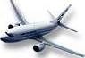
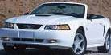
C) D)

19. Kuvvet bir cisimde şekil ve yön değiştirebilir. Aşağıdakilerden hangisinde şekil değişikliği yaşanmaz?

A) Telin bükülmesi
B) Süngerin sıkılması
C) Elmanın yere düşmesi
D) Kalemin kırılması

20. Aşağıdakilerden hangisinde temas gerektiren kuvvete örnek vardır?

A) Rüzgârın saçımızı savurması
B) Mıknatısın demir teli çekmesi
C) Elmanın yere düşmesi
D) Tarağın kâğıdı çekmesi.

